|  |
| --- |
| Systèmes d’exploitation  TP : Les différences entre Windows et Linux |

# Partie 1 : Windows

Ici, nous reverrons les gestes basiques de « tout développeur » sur Windows.

## Exercice 1 : Gestion de fichiers et de dossiers

1. Naviguer à travers des dossiers : Dans ce premier exercice, le travail sera effectué dans un espace personnel (en l’occurrence ici, le vôtre chez Saint-Charles

* Dans la barre des tâches (généralement barre en bas de l’écran) on clique sur l’icône de l’Explorateur Windows, l’icône de dossier. *(Avancé : On peut aussi utiliser le raccourci Win+E, Win étant le logo Windows sur le clavier)*



* Une fois la fenêtre ouverte, dans le menu de gauche on clique sur « Ce PC » - alternativement en fonction de la version de Windows et de la configuration, l’icône est trouvable sur le bureau ou dans le menu démarrer (le menu qui apparaît quand on appuie sur le logo Windows en bas à gauche).

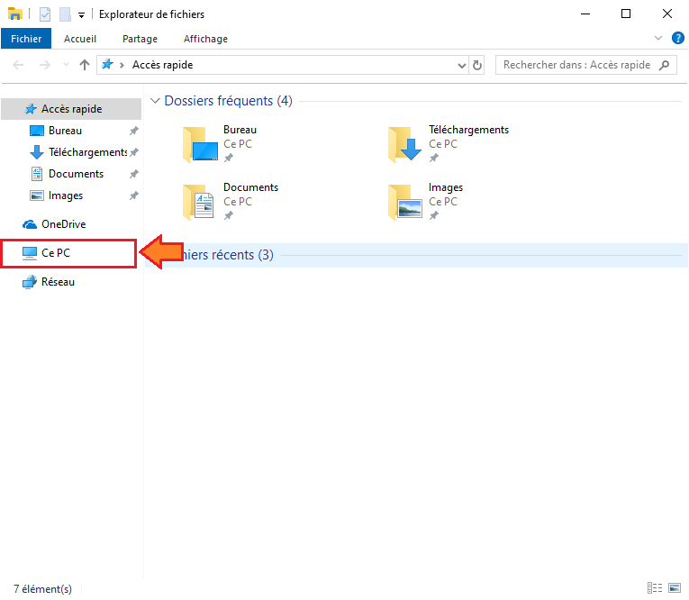

* La fenêtre change et on clique sur le disque assigné à son nom.

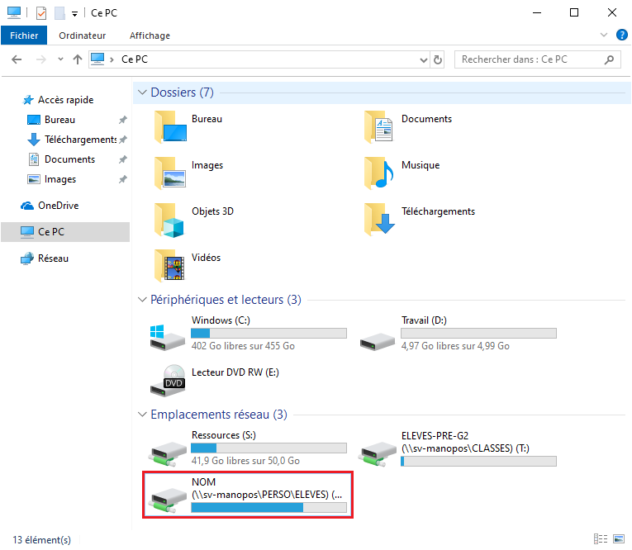

* On arrive arrivé sur une page *à peu près* similaire à celle-ci (le contenu diffère en fonction de ce que la personne possédant la session a fait sur cet espace lors des années précédentes dans l’établissement).

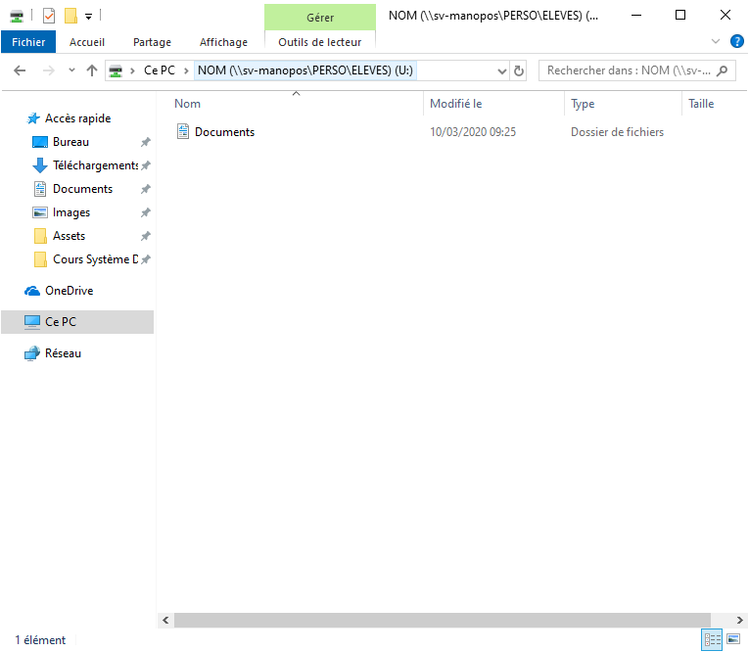

1. Créer un dossier « NSI »

* On fait un clic sur le bouton droit de la souris (aussi dit « clic droit ») et dans le menu qui suite on passe la souris sur « Nouveau » et dans le nouveau menu qui apparaît on clique sur « Dossier ». *(Avancé : on peut aussi utiliser le raccourci Ctrl+Maj+N)*

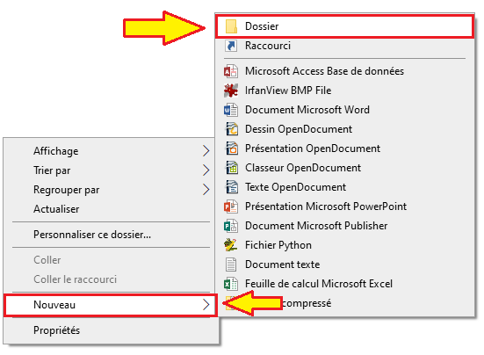

* Après création, il nous propose déjà de le renommer, donc on le renomme en « NSI » et on appuie sur entrée pour confirmer.

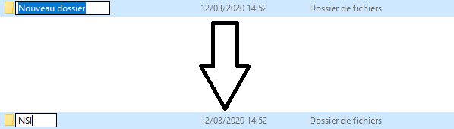

* Si on a fait une erreur en renommant le fichier, on peut toujours le renommer en cliquant sur le fichier puis cliquer droit sur le dossier pour afficher un menu similaire à tout à l’heure et cliquer sur renommer. *(Avancé : on peut aussi utiliser le bouton F2 sur le clavier pour renommer)*

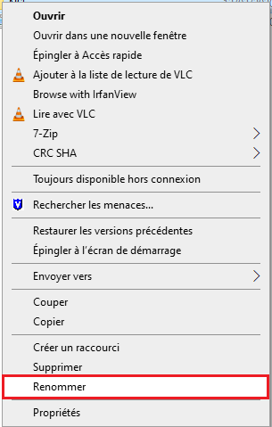

1. Créer un sous-dossier

* Pour créer un sous-dossier, ce sont exactement les mêmes étapes que précédemment, sauf que l’on crée le dossier dans le dossier qu’on a créé. Pour se faire, on double-clique sur le dossier afin d’afficher son contenu (ici vide).
* Créez les sous-dossiers « Cours », « Projet » et « Test ».

1. Supprimer un dossier

* Pour supprimer un dossier, il faut sélectionner et cliquer droit sur le dossier, et cliquer sur « Supprimer » dans le menu.

***Remarque :*** toutes ses manipulations de gestion sont identiques pour tout type de fichier.

*(Avancé : On peut utiliser les raccourcis suivants pour aller plus vite :*

* *Ctrl+Maj+N : Créer un dossier*
* *F2 : Renommer un fichier*
* *Suppr./Del. : Supprimer un fichier)*

*Ce fichier est obsolète.*